Revben – Utredning, fraktur

Metodbok Konventionell röntgen
Gemensam rutin för att utföra undersökning på ett säkert och enhetligt sätt.

Lungröntgen i första hand vid frakturfrågeställning

Förändringar sedan föregående version
Inga förändringar.

Inför undersökningen
Frågeställning | - Utredning  - Fraktur
Strålskydd | Se kapitel 4.2 och 5.1 i  Strålskydd vid undersökningar och behandlingar med röntgenstrålning
Arbetsplats | Adora  T3
Detektor | Stor i potter
Övrigt | Ev. blyindikator
Bildtagning | - Frontal övre  - Frontal nedre

Bildtagning
Frontal övre | Patienten i ryggläge alternativt stående, lätt vriden åt aktuella sidan.  Blända ut på längden.  Centrera över bröstkorgen så att  costa 1 utgör övre gräns.  Patienten håller andan.  Kriterier:  Få med så många revben som möjligt på bilden. | Frontal övre höger Frontal övre vänster  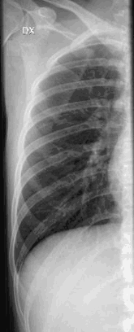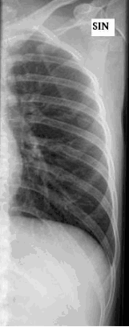
Frontal nedre | Samma som ovan.  Centrera över bröstkorgen så att  costa 12 utgör nedre gräns.  Patienten håller andan.  Kriterier:  De revben som inte kom med på första bilden ska avbildas. | Frontal nedre höger Frontal nedre vänster  